

Ecole Polytechnique de l'Université de Tours

64, Avenue Jean Portalis

37200 TOURS, FRANCE

Tél. +33(0)2 47 36 14 14

Fax. +33(0)2 47 36 14 22

[www.polytech.univ-tours.fr](http://www.polytech.univ-tours.fr/)

Cahier des charges

**Jarvis 2.0.**

|  |  |
| --- | --- |
| Apprentis : | Tuteur : |
| Xavier Cornu  [xavier.cornu@etu.univ-tours.fr](mailto:xavier.cornu@etu.univ-tours.fr) | Carl Esswein  [carl.esswein@univ-tours.fr](mailto:carl.esswein@univ-tours.fr) |
| Bastien Hallier  [bastien.hallier@etu.univ-tours.fr](mailto:bastien.hallier@etu.univ-tours.fr)  Duffy Glenn Mikiela  [duffyglenn.mikiela@etu.univ-tours.fr](mailto:duffyglenn.mikiela@etu.univ-tours.fr) |  |
| Julien Mouton  [julien.mouton@etu.univ-tours.fr](mailto:julien.mouton@etu.univ-tours.fr)  Benjamin Papin  [benjamin.papin@etu.univ-tours.fr](mailto:benjamin.papin@etu.univ-tours.fr) |  |

# Énoncé

Vous connaissez certainement J.A.R.V.I.S., l’assistant personnel virtuel d’Iron Man. Il répond aux commandes vocales et est capable d’exécuter de nombreuses tâches à la place du feignant Tony Stark. Fun. Mais ça c’est du cinéma.

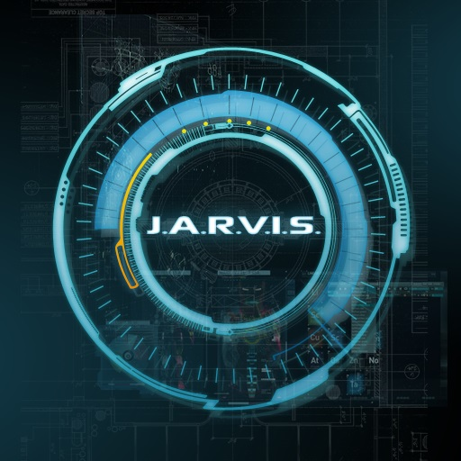

L’objectif de ce projet est de concevoir et réaliser un dispositif hard/soft intégrant entre autres des fonctionnalités de reconnaissance vocale. Plus précisément, il s’agit de réaliser un système, par exemple basé sur une Rpi, muni de microphone(s) et de haut(s)-parleur(s), ainsi que des connectivités wifi et Bluetooth. D’autres éléments d’entrée/sortie seront également à prévoir, afin d’augmenter au maximum les possibilités (long terme) d’interaction avec les utilisateurs, par exemple :

* Caméra(s)
* Capteurs divers dont détecteur de mouvement
* LEDs et bandeaux de LED
* Ecran LCD
* Boutons poussoirs
* Etc.

L’alimentation du système se fera via une prise standard 230V. On pourra s’inspirer d’Amazon Echo, en particulier pour les fonctions de reconnaissance vocale et d’enceinte Bluetooth.

Le tout devra tenir dans un cube de 20 cm de côté (hors transfo alim).

# Fonctionnalités

J.A.R.V.I.S. est le système informatisé gérant la maison de Tony Stark dans le film Iron Man. Il s’occupe de tout dans la maison depuis le chauffage, la climatisation jusqu’à l’analyse de l’état de l’armure d’Iron Man. Il est en effet adapté pour être embarqué dans l’armure pour aider Tony Stark à l’utiliser.

Les caractéristiques de J.A.R.V.I.S. à reproduire pour notre projet sont :

* La reconnaissance, l’analyse et le traitement de la voix.
* La transportabilité du système
* L’interaction avec d’autres périphériques

Amazon Echo est un projet développé par la société Amazon. Il s’agit d’un appareil à commande vocale avec des fonctions telles que la réponse à des questions ou la lecture de sons. L’appareil est un cylindre de 23 centimètres de haut constitué de sept microphones, un haut-parleur, une connectivité Bluetooth et Wifi et il répond au nom d’Alexa.

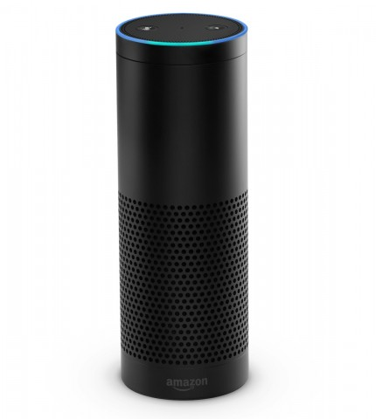

Les caractéristiques d’Amazon Echo à reproduire pour notre projet sont :

* Un boitier facilement transportable et manipulable
* La reconnaissance, l’analyse et le traitement de la voix.
* La connectivité Wifi et/ou Bluetooth

# Périphériques

Une fois notre système choisi, nous devront faire en sorte qu’il puisse communiquer avec plusieurs périphériques. Parmi ces derniers voici ceux qu’il est probable que nous utilisions et pourquoi :

* Caméra avec ou sans microphone. Ceci devrait nous permettre de détecter la présence de quelqu’un voire de détecter l’identité de cette personne. Le microphone pourra être intégré à la caméra.
* Microphone si ce dernier n’est pas directement intégré à la caméra. Ce périphérique nous permettra de détecter et de capter les voix.
* Haut-parleur pour pouvoir communiquer avec les personnes autour.
* Détecteur de mouvement si ce dernier n’est pas implémenté avec le module caméra. Ceci nous permettra de détecter une présence autour du système.
* Ecran LCD (tactile ou pas). Ceci nous permettra d’avoir une interface visuelle avec l’utilisateur.
* Leds. Ceci nous permettra d’avoir une interface visuelle avec l’utilisateur de manière plus simple que l’écran LCD.
* Boutons poussoirs. Ce périphérique nous permettra d’interagir avec l’utilisateur.

# Périmètre

Le périmètre du projet se limite à la production d’un boitier connectable sur le réseau électrique par une prise secteur. Ce boitier contiendra tous les éléments dont nous aurons besoins pour produire la base de notre système et offrira des ports d’extension vers l’extérieur. Ces ports pourront être utilisés pour connecter d’autres périphériques que ceux nous aurons utilisés. Le projet se limite à tout ce que nous aurons implémenté dans le boitier. Les périphériques connectés depuis l’extérieur du boitier ne seront pas inclus dans notre projet.

# Échéances

Dans le cadre de ce projet, nous devons prendre en compte un certain nombre d’échéances plus ou moins rapprochées :

* 20 février : nous devons rendre un cahier des charges détaillé et signé par le client. Il doit comporter minimum quatre pages (hors page de garde, annexes etc.) et doit inclure un descriptif précis des livrables attendus.
* 25 février : Nous devons faire parvenir une liste des affectations des tâches pour chaque équipier pour la période mars-avril à M. Esswein.
* Semaine 25 : ensemble des livrables du projet.

# Livrables

A la fin du projet, un ensemble de livrable devra être rendu. Ces livrables sont :

* Le système fonctionnel tel qu’il est décrit dans le cahier des charges.
* Les sources de l’ensemble du code produit dans le cadre de ce projet avec un fichier readme.txt d’explication.
* Le rapport ainsi que les annexes nécessaires à la bonne compréhension du déroulement du projet.
* Une vidéo de démonstration.
* Éventuellement une affiche ou un poster de communication.